МДОУ «Детский сад №158»

Консультация для педагогов групп раннего возраста

«Агрессивность у детей раннего возраста»

Подготовила и провела:

воспитатель Комиссарова А.В.

У маленьких детей агрессия проявляется в виде физических действий (кусаются, дерутся, плюются и т. п., реже вербальных выражений (ребенок угрожает убить, разорвать и т. д.). Агрессия может проявлять и скрытую форму и выражаться в нарушении уже усвоенных правил и т. п.
Большая часть агрессивных детей вырастает в семьях, где агрессивность свойственна поведению родителей. Когда ребенок видит, что родители кричат, требуют немедленного подчинения, ругаются или жестоко наказывают провинившегося, для одних детей такое поведение становится самой верной моделью для подражания, а у других развивается покорность, боязливость и угодничество.
Не только авторитарное, агрессивное, но и чрезмерно уступчивое и потакающее поведение родителей может стать причиной появления агрессивности в поведении ребенка.
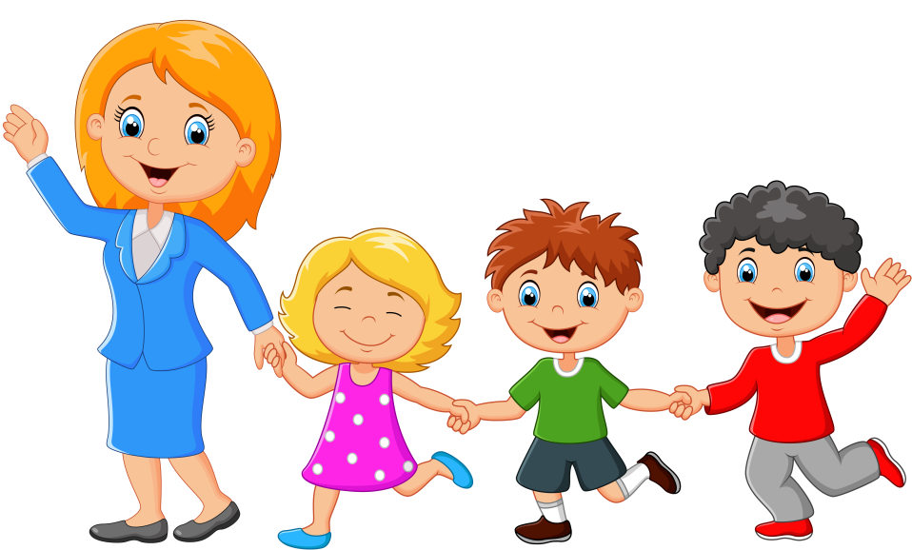
Для маленьких детей важно чувствовать внимание со стороны родителей, и поэтому если в семье мало общаются с ребенком, то агрессивное поведение может стать верным средством привлечения внимания к себе. Подобная ситуация может сложиться и в случае, если в семье появился еще один малыш и большую часть времени родители уделяют ему.

Работа по преодолению агрессивности детей.
Уже в раннем детстве в поведении некоторых детей можно наблюдать агрессивность. Английский психолог Д. Лешли советует, если вы заметили, что агрессивное действие еще только готовится к свершению, то нужно отвести его руку или удержать за плечи.
Если агрессивное действие все же совершено, то нужно обязательно своим огорченным видом показать малышу, что такое поведение недопустимо, а «жертве» оказать внимание. Не следует долго помнить обиду, а лишь заметить, что такое охлаждение в отношениях вызвано его агрессивным поступком.
В случае разрушительной агрессии воспитатель должен кратко, но однозначно выразить свое недовольство поведением ребенка и предложить ему устранить причиненный разгром. При этом надо стараться, чтобы уборка была вызвана не наказанием, а желанием малыша самостоятельно или с помощью взрослого навести порядок. Ребенка нужно обязательно поблагодарить. Не нужно настаивать, если ребенок не желает исправлять, нужно только показать свое сожаление.
Если вы сами невольно стали примером агрессивного поведения - накричали, оттолкнули, хлопнули по попе, необходимо тут же остановиться и попросить прощения у ребенка, извинившись за свою несдержанность. Дети будут подражать вашему поведению.
В раннем возрасте желательно начать обучать малыша альтернативным способам выражения своего гнева, например, когда злишься, топнуть ногой, но достичь видимых результатов можно будет только в дошкольном детстве. При этом вам самим необходимо придерживаться заданных вами правил, иначе это будет восприниматься как еще одна форма диктата.
С. Я. Якобсон и С. Чернавина предложили для снижения агрессивности детей строить работу воспитателей по двум направлениям.
1. Систематизация торможения нежелательных форм поведения детей.
• Словесный запрет, который произносится строгим голосом и выделяется интонацией от других моментов воспитательного процесса.
• Различные формы порицания, которые наиболее эффективны, если исходят от какого-либо игрового персонажа, С. Чернавпна предлагает использовать для этого колпачок из плотной бумаги, На одной стороне которого нарисованы глаза, нос и рот с чрезвычайно сердитым выражением, а с другой с радостным. При агрессивных действиях одеваем «сердито» стороной и говорим: «Ай-яй-яй». Когда агрессия прекращается, колпачок поворачивается и говорим: «Молодец, теперь я рада».
2. Формирование сочувствия и уважения к сверстнику, его правам и
интересам.
Суть данной работы в том, чтобы привлекать внимание детей к пострадавшему от агрессивных действий ребенку. Малышам нужно обрисовать печальные последствия произошедшего, попросить пожалеть жертву и помочь ей. Развитие внимания к переживаниям других и сочувствия - это длительный процесс, ориентированный на будущее, но начинать заниматься этим нужно уже в раннем детстве.

